MENINGKATKAN HASIL BELAJAR PENDIDIKAN AGAMA ISLAM
MELALUI METOBE CARD SORT PADA SISWA KELAS IV
SD NEGERI 3 SOROPIA KECAMATAN SOROPIA
KABUPATEN KONAWE

Skripsi diajukan untuk memenuhi salah satu syarat mencapai gelar
Sarjana Pendidikan Islam Pada Program Studi
Pendidikan Agama Islam

OLEH :

RUSTAM
NIM. 110 10 10 10 06

JURUSAN TARBIYAH
SEKOLAH TINGGI AGAMA ISLAM NEGERI (STAIN)
SULTAN QAIMUDDIN
KENDARI
2013

PERNYATAAN KEASLIAN SKRIPSI

Dengan penuh kesadaran, penulis yang bertanda tangan di bawah ini, menyatakan bahwa Skripsi ini benar-benar adalah hasil karya penulis senditi dan jika dikemudian hari terbukti bahwa ia merupakan duplikat, tiruan dan plagiat atau dibuat dan dibantu orang lain secara keseluruhan atau sebagian, maka skripsi dan gelar yang diperoleh karenanya batal demi hukum.

Kendari, Oktober 2013

Penulis

RUSTAM
NIM. 11010101006

PERSETUJUAN PEMBIMBING

Pembimbing penulisan skripsi saudara Rustam, NIM. 11010101006, mahasiswa Jurusan Tarbiyah Program Studi Pendidikan Agama Islam STAIN Kendari, setelah secara seksama meneliti dan mengoreksi skripsi yang bersangkutan dengan judul "Meningkatkan hasil belajar Pendidikan Agama Islam melalui metode Card Sort pada siswa kelas IV SD Negeri 3 Soropia Kecamatan Soropia Kabupaten Konawe" memandang bahwa skripsi tersebut telah memenuhi syarat-syarat ilmiah dan dapat disetujui untuk diajukan lçe sidang munaqasyah.

Demikian persetujuan ini diberikan untuk proses selanjutnya.

Kendari, 2013
Pembimbing,

Dra Hj. Nurseha Gazali, M.Si
Nip. 19520206 198503 2 001

KATA PENGANTAR

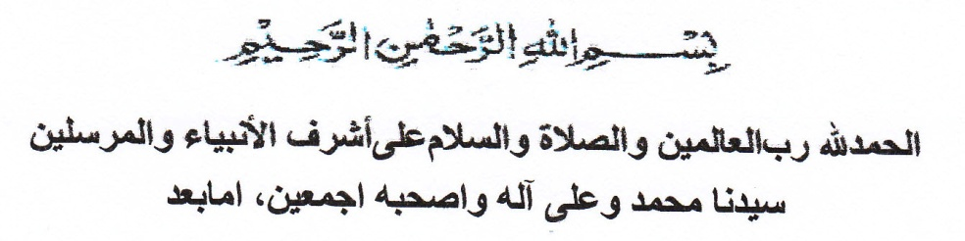
Segalah puji dan syukur penulis persembahkan khadirat Allah SWT karena dengan hidayah dan taufiq-Nya jualah penulisan skripsi ini dapat terselesaikan walaupun dalam bentuk yang sederhana.
Penulis menyadati bahwa skripsi ini telah diusahakan dengan baik, namun masih jauh dari kesempurnaan, baik dari segi bentuk, isi maupun dari tekhnik penulisannya. Oleh karena itu, penulis menyampaikan permohonan maaf jika terdapat banyak kekeliruan dan kesalahan dalam skripsi ini.
Dalam menyusun skripsi dan selama penulis mengikuti pendidikan diperguruan tinggi banyak pihak yang telah berjasa membantu penulis baik moril maupun materil, karenanya penulis menyampaikan terima kasih dan penghargaan yang setinggi-tingginya kepada :
1. Kedua orang tua penulis yang telah mengasuh, mendidik dengan penuh pengorbanan dan diiringi do'a tulusnya sehingga penulis mampu menyelesaikan studi sampai kejenjang perguruan tinggi.
2. Ketua STAIN Kendari yang telah membina Perguruan Tinggi Islam Negeri ini, semoga Allah SWT memberikan hidayah-Nya dan taufiq-Nya sehingga lembaga pendidikan ini tetap jaya.
3. Ketua Jurusan Tarbiyah dan Ketua Program Studi yang telah banyak memberikan bantuan serta masukan selama penulis mengikuti pendidikan dalam perguruan tinggi ini.
4. Ibu Dra. Hj. Nurseha Gazali, M.Si, yang dengan penuh kerelaan hati telah banyak memberikan petunjuk dan bimbingan demi kesempurnaan penulisan skripsi ini
5. Kepala perpustakaan STAIN Kendari beserta staf dan karyawannya yang telah banyak menyediakan fasilitas kepada penulis untuk penyelesaian skripsi ini.
6. Kepala sekolah yang telah menyediakan waktu dalam penelitian untuk penyusunan skripsi ini.
7. Rekan-rekan mahasiswa dan khususnya Jurusan Taribyah Program Kualifikasi yang telah turut membantu penulis tidak dapat sebutkan satu persatu yang telah memberikan bantuan moril maupun spiritual semoga Allah SWT, memberikan pahala yang berlipat ganda.
Akhirnya penulis berharap semoga skripsi ini dapat bermanfaat bagi para pembaca khususnya bagi pribadi penulis.

Kendari, 2013

Penulis

RUSTAM
Nim. 11010101006

DAFTAR ISI

HALAMAN SAMPUL i
PERNYATAAN KEASLIAN SKRIPSI ii
PERSETUJUAN PEMBIMBING iii
ABSTRAK . iv
KATA PENGANTAR v
DAFTAR ISI vii
DAFTAR TABEL ix
DAFTAR GAMBAR x

BAB I PENDAHULUAN
A. Latar Belakang 1
B. Identifikasi Masalah 5
C. Rumusan Masalah 5
D. Tujuan Penelitian 5
E. Manfant Penelitian 6

BAB II KAJIAN TEORI
A. Hakikat Hasil belajar PAI di SD 8
B. Hakikat Metode Pembelajaran 18
C. Metode Pembelajaran Card Sort 23
D. Uraian tentang pendidikan agama Islam 28

BAB III METODE PENELITIAN
A. Jenis Penelitian 32
B. Lokasi dan Waktu Penelitian 33
C. Faktor yang Diselidiki 33
D. Prosedur Penelitian 33
E. Tehnik Pengumpulan Data 36
F. Indikator JGnerja 37
G.Tehnik Analisa Data 37

BAB IV HASIL PENELITIAN DAN PEMBAHASAN
A.Identitas Sekolah 39
B.Pra Tindakan 39
C.Hasil Penelitian Siklus I 43
D.Hasil Penelitian Siklus II 52
E.Pembahasan 60

BAB V PENUTUP
A.Kesimpulan 64
B.Saran 64

DAFTAR PUSTAKA
LAMPIRAN-LAMPIRAN
DAFTAR TABEL

Tabel 1 Hasil Tes Awal 41
Tabel 2 Hasil Tes Siklus I 49
Tabel 3 Hasil Tes Siklus II 57
Tabel 4 Rekapitulasi Hasil Belajar Siswa 62

DAFTAR GAMBAR

Gambar 1 Perolehan persentase tiap kelompok pada siklus I 51
Gambar 2 Perolehan persentase tiap kelompok pada siklus II 59
Gambar 3 Rekapitulasi hasil belajar siswa 63

